Московский Авиационный Институт

(Национальный Исследовательский Университет)

Факультет информационных технологий и прикладной математики

Кафедра вычислительной математики и программирования

**Лабораторная работа №2 по курсу**

**«Операционные системы»**

Студент: Ядров Артем Леонидович

Группа: М8О-208Б-20

Вариант: 11

Преподаватель: Соколов Андрей Алексеевич

Оценка: __________

Дата: __________

Подпись: __________

Москва, 2020.

**Постановка задачи**

**Цель работы**

Приобретение практических навыков в:

* Управление процессами в ОС
* Обеспечение обмена данных между процессами посредством каналов

**Задание**

Составить и отладить программу на языке Си, осуществляющую работу с процессами и взаимодействие между ними в одной из двух операционных систем. В результате работы программа (основной процесс) должен создать для решение задачи один или несколько дочерних процессов. Взаимодействие между процессами осуществляется через системные сигналы/события и/или каналы (pipe). Необходимо обрабатывать системные ошибки, которые могут возникнуть в результате работы.

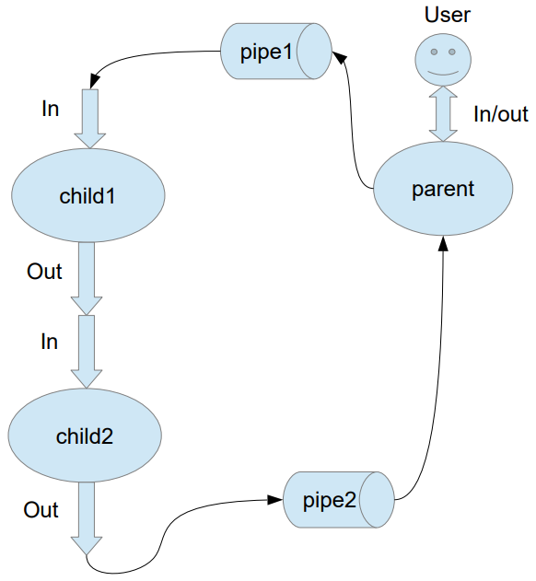

12 вариант) Child1 переводит строки в верхний регистр. Child2 убирает все задвоенные пробелы.

**Общие сведения о программе**

Программа компилируется из файла main.cpp. Также используется заголовочные файлы: unistd.h, stdio.h , stdlib.h, ctype.h. В программе используются следующие системные вызовы:

1. **fork** - создает копию текущего процесса, который является дочерним процессом для текущего процесса
2. **pipe** - создаёт однонаправленный канал данных, который можно использовать для взаимодействия между процессами.
3. **fflush** - если поток связан с файлом, открытым для записи, то вызов приводит к физической записи содержимого буфера в файл. Если же поток указывает на вводимый файл, то очищается входной буфер.
4. **close** - закрывает файл.
5. **read** - читает количество байт(третий аргумент) из файла с файловым дескриптором(первый аргумент) в область памяти(второй агрумент).
6. **write -**  записывает в файл с файловым дескриптором(первый аргумент) из области памяти(второй аргумент) количество байт(третий аргумент).
7. **perror –** вывод сообщения об ошибке.

**Общий метод и алгоритм решения**.

Для реализации поставленной задачи необходимо:

1. Изучить принципы работы fork, pipe, fflush, close, read, write.
2. Написать программу, которая будет работать с 3-мя процессами: один родительский и два дочерних, процессы связываются между собой при помощи pipe-ов.
3. Организовать работу с выделением памяти под строку неопределенной длины и запись длины в массив строки в качестве первого элемента для передачи между процессами через pipe.

**Основные файлы программы**

**main.cpp:**

#include <iostream>

#include <unistd.h>

#include <cctype>

#include <algorithm>

using namespace std;

int main() {

int fd[2];

int fd_1[2];

int fd_2[2];

pipe(fd); // pipe между дочерними потоками

pipe(fd_1); // pipe между родительским и первым

pipe(fd_2); // pipe между родительским и вторым

int pid_1 = 0; // первый поток

int pid_2 = 0; // второй поток

if ((pid_1 = fork()) > 0) { // создаем первый поток

if ((pid_2 = fork()) > 0) { //создаем второй поток

// Parent

auto *in = new char[2];

in[0] = 0;

char c;

while ((c = getchar()) != EOF) {

in[0] += 1;

in[in[0]] = c;

in = (char *) realloc(in, (in[0] + 2) * sizeof(char));

}

in[in[0]] = '\0';

write(fd_1[1], in, (in[0] + 2) * sizeof(char)); // кидаем в pipe fd_1

auto *out = (char *) malloc(sizeof(char));

read(fd_2[0], &out[0], sizeof(char)); // вытаскиваем из pipe fd_2

out = (char *) realloc(out, (out[0] + 2) * sizeof(char));

for (int i = 1; i < out[0] + 1; ++i) {

read(fd_2[0], &out[i], sizeof(char));

cout << out[i];

}

cout << endl;

close(fd_2[0]);

close(fd_1[1]);

free(in);

free(out);

} else if (pid_2 == 0) { //Child_2

fflush(stdin);

fflush(stdout);

char *in = (char *) malloc(sizeof(char));

read(fd[0], &in[0], sizeof(char)); // считываем из pipe fd

in = (char *) realloc(in, (in[0] + 2) * sizeof(char));

for (int i = 1; i < in[0] + 1; i++) {

read(fd[0], &in[i], sizeof(char));

}

char *out = (char *) malloc(2 * sizeof(char));

out[0] = 0;

for (int i = 1; i < in[0]; i++) { // преобразование

if (in[i] == ' ' && in[i + 1] == ' ') {

i++;

continue; //

}

out[0]++;

out[out[0]] = in[i];

out = (char *) realloc(out, (out[0] + 2) * sizeof(out));

}

out[0]++;

out[out[0]] = '\0';

write(fd_2[1], out, (out[0] + 2) * (sizeof(char))); // кидаем в pipe fd_2

fflush(stdout);

close(fd_2[1]); // закрываем вход и выход pipe'ов

close(fd[0]);

free(in);

free(out);

} else { //Parent

cout << "fork error" << endl;

exit(-1);

}

} else if (pid_1 == 0) { //Child_1

char *in = (char *) malloc(sizeof(char));

read(fd_1[0], &in[0], sizeof(char));

in = (char *) realloc(in, (in[0] + 2) * sizeof(char));

char *out = (char *) malloc((in[0] + 2) * sizeof(char));

out[0] = in[0];

for (int i = 1; i < in[0] + 1; i++) { // преобразование

read(fd_1[0], &in[i], sizeof(char));

out[i] = toupper(in[i]);

}

write(fd[1], out, (out[0] + 2) * sizeof(char)); // в pipe между дочерними процессами

close(fd_1[0]);

close(fd[1]);

delete in;

delete out;

} else {

cout << "Fork error" << endl;

exit(-1);

}

return 0;

}

**Пример работы**

[Temi4@localhost 2_lab]$ cat test.txt

Hello World!

I am learning OS

I love C++

And you)))

[Temi4@localhost 2_lab]$ g++ main.cpp

[Temi4@localhost 2_lab]$ ./a.out < test.txt

HELLO WORLD!

IAMLEARNING OS

I LOVE C++

AND YOU)))

**Вывод**

Существуют специальные системные вызовы(fork) для создания процессов, также существуют специальные каналы pipe, которые позволяют связать процессы и обмениваться данными при помощи этих pipe-ов. При использовании fork важно помнить, что фактически создается копию вашего текущего процесса и неправильная работа может привести к неожиданным результатам и последствиям, однако создание процессов очень удобно, когда вам нужно выполнять несколько действий параллельно. Также у каждого процесса есть свой id, по которому его можно определить. Также важно работать с чтением и записью из канала, помня что read, write возвращает количество успешно считанных/записанных байт и оно не обязательно равно тому значению, которое вы указали. Также важно не забывать закрывать pipe после завершения работы.